

<<说走就走>>
需求规格说明书



北京航空航天大学
2015-11
版本变更历史
版本 | 提交日期 | 主要编制人 | 审核人 | 版本说明
V1.0.0 | 2015.11.15 | 郑若琳 | 贾美娟 | 完成初始版本
V1.0.1 | 2015.11.20 | 左佩璇 | 李谭 | 添加运行需求
V1.0.2 | 2015.11.25 | 李谭 | 左佩璇 | 添加非功能需求
V1.0.3 | 2015.11.28 | 贾美娟 | 郑若琳 | 添加数据需求
V1.1.0 | 2015.11.29 | 郑若琳 | 贾美娟 | 综合整理

目 录
1. 范围 1
1.1 标识 1
1.2 系统概述 1
1.3 文档概述 1
1.4 术语和缩略词 1
2. 引用文档 1
3. 功能需求 2
3.1 系统用例模型 2
3.2 系统用户及特点 2
3.3 旅游群众用例模型 2
3.3.1 查询信息 3
3.3.2 提交评价 3
3.3.3 查找驴友 3
3.3.4 博客 3
3.3.5 获取推荐 3
3.4 管理员用例模型 3
4. 数据需求 4
4.1 E-R图 4
4.2 数据实体 4
4.2.1 用户 4
4.2.2 景点 5
4.2.3 酒店 5
4.2.4 餐厅 5
4.2.5 博客 5
5. 非功能需求 5
5.1 系统的性能 5
5.2 系统可靠性 6
5.3 系统可扩展性 6
5.4 系统易用性 6
5.5 系统安全性 6
6. 运行需求 7
6.1 硬件接口 7
6.2 软件接口 7
6.3 用户界面需求 7

范围

标识
文档标识号：A2015-00-01-00
标题：说走就走需求规格说明书
版本号：V1.1.0

系统概述
说走就走是一个面向旅游群众的pc客户端，网友可通过这一软件查询景点、酒店及美食，并在消费后对景点等进行点评。同时软件还具有寻找驴友功能，并能根据用户的查询和使用记录，智能推荐用户可能感兴趣的旅游目的地。
软件由说走就走开发团队开发、运行和维护。用户为旅游群众和管理员。

文档概述
本需求规格说明书，概括性的描述了说走就走所要完成的工作，是软件开发人员和用户对系统的业务流程及功能打成的公司。通过本需求规格说明书可以全面了解说走就走所要完成和达到的功能。

术语和缩略词
用例图：由参与者、用例及它们之间关系构成的用于描述系统功能的静态视图。

引用文档
（1）GB/T 9385-2008 计算机软件需求分析规格说明规范
（2）说走就走软件开发计划书

功能需求

系统用例模型
说走就走系统的主要任务是方便旅游群众出行。旅游群众可在系统上查询景点、酒店、美食等旅游目的地的旅游信息，并进行点评提交反馈信息。旅游群众还可查询同城旅游，结伴出行，撰写和查看博客，获取系统的智能推荐。管理员可在系统上更新并维护目的地旅游信息。
用例图如下图所示。
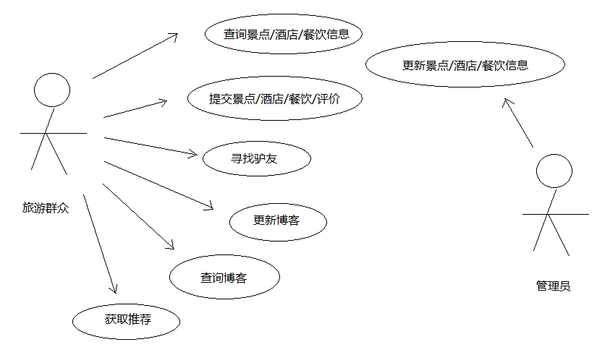

系统用户及特点
说走就走系统涉及两类用户：管理员和旅游群众。

旅游群众用例模型
旅游群众可查询信息、提交评价、查找驴友、更新博客、获取推荐。

查询信息
用户可根据名称或位置查询景点、酒店、美食的相关信息。景点信息包括位置、简介、参观攻略、门票信息和评价。酒店信息包括位置、设施、价格和评价。美食信息包括位置、特色、价格和评价。

提交评价
用户可提交对于景点、酒店、美食的评价。

查找驴友
用户可根据其他用户想去的目的地进行搜索和自己目的地相同的用户，从中寻找合适的驴友同行。

博客
用户可撰写博客，评价他人博客，分享他人博客到自己的博客。用户还可以根据关键字搜索或根据作者查看其他博客。

获取推荐
用户可获取系统通过对用户使用记录的分析提供的景区、酒店、美食信息推荐。

管理员用例模型
管理员负责更新景区、酒店、美食等目的地信息。管理员根据旅游目的地方面提供的最新信息，将系统中的原信息更新为最新信息。

数据需求

E-R图
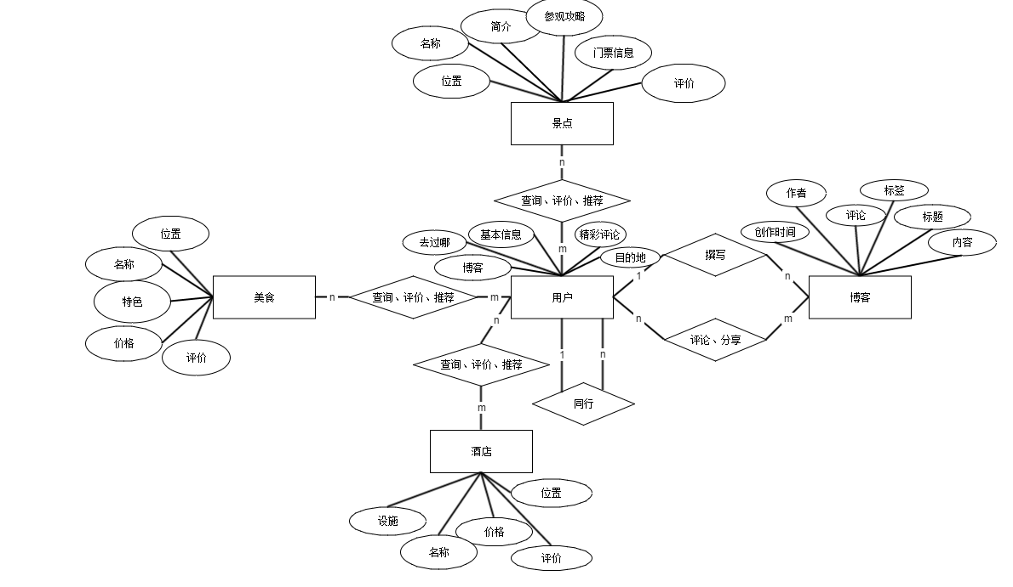

数据实体

用户
属性：用户基本信息（用户id/邮箱/联系方式）、旅游经历、精彩点评、博客、目的地
权限：用户可以查询酒店、景点、餐饮的相关信息，也可对酒店、景点、餐饮等数据实体进行评价。系统会根据用户的旅游记录为用户个性化推荐景点、酒店和餐厅
用户可以写博客分享自己的旅游心得，也可以评论分享其他人的博客
用户可以通过搜索同一目的地的其他游客找驴友。

景点
属性：位置、评价、门票价格、简介、参观攻略
位置在地图中展示，用户可以通过地图指示到达景点；
景点评价中包含了去过此景点的用户对景点的精彩评论
简介：包括景点的历史，景点故事等
参观攻略：提供给用户参观方案，包括参观路线、乘坐的交通工具，参观时长等，供游客参考

酒店
属性：位置、评价、设施、价格

餐厅
属性：位置、评价、用餐环境、人均价格

博客
属性：标题、内容、创建日期、作者、标签（如美食、古迹等）、评论

非功能需求

系统的性能
对用户的输入数据进行严格的数据检验，对时间没有要求，本客户端界面美观友好，操作简捷，一目了然，给操作用户带来了极大的便利，对用户友好。信息查询灵活、方便，数据存储安全可靠。

系统可靠性
本系统采用的是交互方式，并且本系统对的用户的敏感信息都进行了高强度的加密处理，以保障用户的信息安全不被恶意利用。本系统的工程师会一直对系统的性能进行维护，且维护文档齐全，便于维护，并且会根据用户使用后的反馈信息和建议进行一步步的改进加强升级，以求对用户使用带来最大的便利。

系统可扩展性
系统建设采用先进的成熟技术，建立严密、体系化的系统管理、应用平台，应具有良好的分层设计，整体系统扩充性能良好，能够根据业务的发展或变更，在保持现在的业务处理不受影响的前提下，具有持续扩充功能、适度变化的能力。

系统易用性
客户端具有美观的界面、操作便捷，各个模块一目了然，对操作用户提供了便利。查询功能提供多种查询条件的复合查询，让用户能够快速、精确的得到相关信息。同时，对用户各种错误输入能及时识别并给出相应提示。

系统安全性
系统中涉及敏感信息，如用户登录密码、手机号码等均需进行加密处理，设置严格安全访问控制策略。传输数据也采用高强度的加密算法加密，使得数据即使泄露、被截获后，也无法识别相关的数据内容，确保数据安全，防止被恶意攻击。

运行需求

硬件接口
硬件要求：内存256MB以上，硬盘40MB以上。

软件接口
操作系统：Windows XP、Windows Vista、Windows 7、Windows 8、Windows 8.1 、Windows 10均可以安装。
.NET framework2.0及以上版本的操作系统平台。

用户界面需求
本设计为用户提供美观，大方，直观，操作简单的具备window风格的用户界面。
描述用户界面风格：
屏幕布局：分为三个部分；
第一个部分显示软件名称:说走就走，同时喊出口号：心随自由，然后可以通过微博，qq或者微信账号登陆，或者注册新的用户名或者用收走就走网用户名登陆。
第二个部分介绍了功能，搜索目的地，酒店，景点，美食，点击按钮会有相应的内容出现，游记就是博客功能，点击写游记，指南是操作软件指南，旅行者之选是软件根据用户的搜索记录等分析出来的用户可能感兴趣的推荐，点击点评进入写点评界面。同时用户可以自己在搜索栏搜索相关内容。
第三个部分就是软件的宣传语和点击同城驴友搜索驴友，一个指南一个攻略都是其他用户写的指南和攻略在这里可以看得到。
